TRƯỜNG THCS NGUYỄN ĐỨC CẢNH
ĐỀ CƯƠNG ÔN TẬP GIỮA KỲ II
NĂM HỌC 2023-2024 – TOÁN 6
PHẦN I. TÓM TẮT NỘI DUNG KIẾN THỨC
A. Một số yếu tố thống kê và xác suất
Chương IV. Một số yếu tố thống kê và xác suất
– Thu thập, tổ chức, biểu diễn, phân tích và xử lí dữ liệu.
– Biểu đồ cột kép.
– Mô hình xác suất trong một số trò chơi và thí nghiệm đơn giản.
– Xác suất thực nghiệm trong một số trò chơi và thí nghiệm đơn giản.
B. Số
Chương V. Phân số và số thập phân
– Phân số với tử và mẫu là số nguyên.
– So sánh phân số. Hỗn số dương.
– Cộng trừ phân số
C. Hình học
Chương VI. Hình học phẳng
– Điểm, đường thẳng.
– Điểm nằm giữa hai điểm. Tia.
– Đoạn thẳng. Độ đài đoạn thẳng.
– Trung điểm của đoạn thẳng.
PHẦN II. MỘT SỐ CÂU HỎI, BÀI TẬP THAM KHẢO
A: Trắc nghiệm
Câu 1: Số kí lô gam quả cam bán được trong mùa hè vừa qua của 6 cửa hàng được biểu diễn trong biểu đồ sau:
Cửa hàng | Số kg bán được
Bốn Mùa | 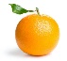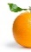
Hoa Quả Sạch
Tươi Ngon
Cô Thúy
Bà Tám
Cam Vinh
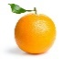  : 100 kg | : 50 kg
Dùng thông tin thu được trong biểu đồ tranh ở trên để trả lời các câu hỏi: 1. Cửa hàng Tươi Ngon bán được bao nhiêu kg cam?
A. 500 kg B. 350 kg C. 75 kg D.750 kg
2. Cửa hàng Hoa Quả Sạch bán được bao nhiêu kg cam?
A. 400 kg B. 600 kg C. 750 kg D. 350 kg
3. Cửa bàng bán được nhiều kg cam nhất là:
A. Bốn Mùa B. Cam Vinh C. Tươi Ngon D. Cô Thúy
4. Tổng số kg cam của cửa hàng Bốn Mùa và Cô Thúy là:
A. 850 kg B. 900 kg C. 800 kg D. 950 kg
5. Chọn câu sai:
A. Cửa hàng Cam Vinh bán được ít hơn cửa hàng Tươi ngon 150 kg cam.
B. Cửa hàng Bốn Mùa bán được nhiều hơn cửa hàng Bà Tám 50 kg cam.
C. Cửa hàng Hoa Quả Sạch bán ít hơn cửa hàng Cô Thúy 50 kg cam.
D. Cửa hàng Cô Thúy bán được ít cam nhất.
Câu 2: Em hãy quan sát biểu đồ sau và trả lời các câu hỏi từ câu 7 đến câu 12
Biểu đồ cột kép dưới đây biểu diễn số học sinh nam và số học sinh nữ lớp 6/1 đăng kí tham gia một số môn thể thao mà Đội đề ra: Bơi lội, cầu lông, đá cầu. Mỗi học sinh phải đăng kí một môn thể thao.
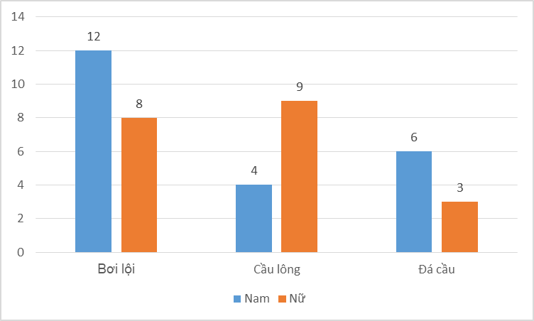
1. Môn thể thao có nhiều học sinh đăng kí nhất:
A. Bơi lội B. Cầu lông C. Đá cầu D. Đá cầu và cầu lông
2. Số học sinh nam lớp 6/1 là:
A. 20 B. 22 C. 42 D. 18
3. Số học sinh nữ lớp 6/1 là:
A. 20 B. 22 C. 42 D. 18
4. Số học sinh lớp 6/1 là:
A. 20 B. 22 C. 42 D. 18
5. Số học sinh đăng kí môn cầu lông là:
A. 13 B. 20 C. 9 D. 9
6. Số học sinh đăng kí môn đá cầu là:
A. 6 B. 3 C. 9 D. 18
Câu 3: Nếu tung đồng xu 12 lần liên tiếp, có 7 lần xuất hiện mặt N thì xác suất thực nghiệm xuất hiện mặt N bằng bao nhiêu?
A. B: C: D:
Câu 4: Nếu tung đồng xu 17 lần liên tiếp, có 6 lần xuất hiện mặt S thì xác suất thực nghiệm xuất hiện mặt N bằng bao nhiêu?
A: B. C: D:
Câu 5: Cách viết nào sau đây cho ta phân số?
A: B: C: D.
Câu 6: Trong các phân số sau, phân số nào bằng phân số ?
A: B: C. D:
Câu 7: Phân số đối của phân số là phân số:
A: B: C: D:
Câu 8: Phân số viết dưới dạng hỗn số là:
A: B: C: D.
Câu 9: Trong các phân số sau, phân số có tử số là – 25 , mẫu số là 17 là:
A: B: C: D:
Câu 10: Cho hình vẽ dưới đây, phát biểu nào sau đây đúng?
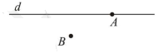
A: Điểm A không thuộc đường thẳng d
B: Điểm B thuộc đường thẳng d
C: Điểm A thuộc đường thẳng d
D: Điểm A không thuộc đường thẳng d, điểm B không thuộc đường thẳng d.
Câu 11: Có bao nhiêu điểm thuộc một đường thẳng a bất kì?
A: Chỉ 1 B: Chỉ 2 C: Chỉ 3 D: Có vô số
Câu 12: Ta vẽ được mấy đường thẳng đi qua 2 điểm A và B?
A: Chỉ 1 B: Chỉ 2 C: Chỉ 3 D: Có vô số
Câu 13: Ba điểm gọi là thẳng hàng khi nào?
A: Khi chúng tạo thành một tam giác
B: Khi chúng không tạo thành một tam giác
C: Khi chúng không cùng thuộc một đường thẳng
D: Khi chúng cùng thuộc một đường thẳng
Câu 16: Cho hình vẽ bên: Hãy chỉ ra hai đường thẳng AB và AC
A. Cắt nhau  B. Song song với nhau.  C. Trùng nhau  D. Có hai điểm chung | 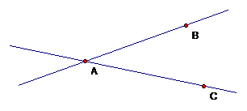
Câu 17: Đoạn thẳng AB dài 5cm; đoạn thẳng CD dài 7cm. Câu khẳng định nào đúng:
A. AB = CD B. AB > CD C. AB < CD

B: Tự luận
Câu 1: Một cửa hàng nhận may áo đồng phục cho lớp 6A. Để may áo theo đúng kích cỡ cho học sinh, chủ cửa hàng đã yêu cầu nhân viên đến lớp đo trực tiếp cho từng học sinh. Sau khi đo xong, nhân viên đã thống kê được kích cỡ áo như sau:
34 35 36 35 36 35 38 36 36 35
34 36 35 36 36 38 36 35 36 36
35 36 36 36 36 35 36 38 34 35
a) Nêu đối tượng thống kê và tiêu chí thống kê.
b) Nhân viên đo trực tiếp thông báo lại cho chủ cửa hàng rằng tổng số cỡ áo 35 và 36 phải may nhiều hơn số tổng số cỡ áo 34 và 35 là 10 áo. Thông báo đó của nhân viên có đúng không? Vì sao?
Câu 2:
Bạn An lấy ngẫu nhiên 1 các kẹo trong một cái hộp có đựng 6 cái kẹo có hình dạng, kích thước giống nhau, có các màu: Vàng, đỏ, tím, cam, hồng, xanh, trắng.
A, Nêu các kết quả có thể xảy ra
B, Cần chú ý điều gì khi thực hiện
C, Khi thực hiện lấy 40 lần liên tiếp, thu được kết quả: 6 lần xuất hiện màu vàng, 4 lần xuất hiện màu đỏ; 5 lần xuấ hiện màu tím; 8 lần xuất hiện màu cam; 7 lần xuất hiện màu hồng; 2 lần xuất hiện màu xanh.
+ Tính tỉ số phần trăm số lần xuất hiện màu vàng trên tổng số 40 lần lấy
+ Tính xác suất thực nghiệm số lần xuất hiện màu trắng.
Câu 3: Sắp xếp các phân số sau theo thứ tự tăng dần
Câu 4 : Tính
- b) c) d)
Câu 5: Tính một cách hợp lí:
- b)
Câu 6: Tìm x, biết:
- b)
Câu 7:
Đọc tên các điểm, các đường thẳng trong Hình 19.
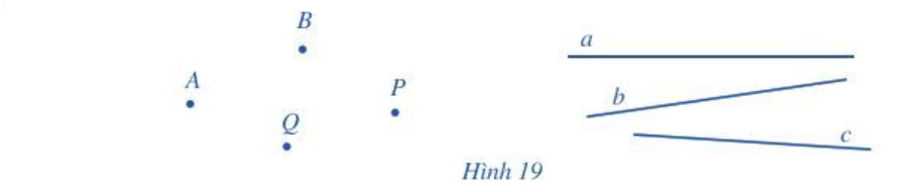
Câu 8:
Quan sát Hình 21, chỉ ra các trường hợp ba điểm thẳng hàng. Trong mỗi trường hợp đó, chỉ ra điểm nằm giữa hai điểm còn lại.
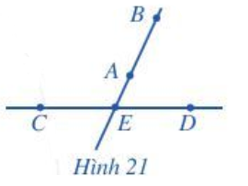
Câu 9: Tìm các số nguyên x; y , thỏa mãn
- B.
Câu 10: Chứng tỏ rằng các phân số sau là phân số tối giản (n là số tự nhiên)
- B.

